Муниципальное казённое общеобразовательное учреждение Межевская СОШ

Костромская область Межевской район с. Георгиевское

Технологическая карта

Урок математики

1А класс

УМК «Перспектива»

Тема урока: «Знаки + (плюс), - (минус), = (равно)»

Учитель высшей квалификационной категории

Соколова Любовь Александровна

2020

**Предмет:**Математика

***Тема урока:***Знаки + (плюс), - (минус), = (равно).

**Тип урока**: Урок открытия новых знаний.

|  |  |
| --- | --- |
| **Задачи:** |  |
| **Образовательные:** | Познакомить со знаками - = + |
| **Воспитательные:** | совершенствовать навыки общения |
| **Развивающие:** | продолжить развитие умения анализировать  продолжить развитие умения сопоставлять  продолжить развитие умения сравнивать |
| **Планируемые результаты:** | **умение использовать знаки для записи равенств,** |
| **Личностные:** | анализировать свои действия и управлять ими, сотрудничать со сверстниками и учителем |
| **Предметные:** | Сравнивать числа, записывать равенства,неравенства, используя знаки |
| **Метапредметные:** | устанавливать количественные и пространственные отношения объектов окружающего мираконтролировать и корректировать ход решения учебной задачи |
| **Формы деятельности:** | Фронтальная, индивидуальная, парная |

***Ресурсы*:**учебник «Математика. 1 класс» 1 часть (авторы Дорофеев Г.В., Миракова Т.Н.), мультимедийный проектор, презентация, электронное приложение к учебнику «Математика».

|  |  |  |  |
| --- | --- | --- | --- |
| **Этапы урока** | **Формируемые универсальные учебные действия** | **Деятельность учителя** | **Деятельность учащихся** |
| Мотивационное начало урока и самоопределение к деятельности.  (2 мин.) | *Коммуникативные*:  формирование умения слушать и понимать других, строить речевое высказывание в соответствии с поставленными задачами, оформлять свои мысли в устной форме.  *Личностные*:  формирование мотивации к обучению и целенаправленной познавательной деятельности;  *Регулятивные***:** формирование умение осуществлять познавательную и личностную рефлексию. | (Настраивает детей на урок, задавая побуждающие вопросы)  Прозвенел звонок и смолк  Начинается урок.  Тихо девочки за парты сели.  Тихо мальчики за парты сели.  На меня все посмотрели.  Скажите, чтобы наш урок был успешным, познавательным, какими качествами вы должны обладать?  **Слайд 1.** | (Делают предположения, настраиваются на работу).  -Трудолюбие, внимание, доброта, настойчивость, терпение, взаимовыручка, вера в свои силы. |
| **2.**  Актуализация знаний  (4 мин) | *Коммуникативные*:  формирование умения слушать и понимать других, строить речевое высказывание в соответствии с поставленными задачами, оформлять свои мысли в устной форме.  *Личностные:* заинтересованность в приобретении и расширении знаний и способов действий, творческий подход к выполнению заданий | **Устный счет**  а) (работа в парах)  б) фронтальный опрос  **Слайд 2**  **в)Электронное приложение** | - дети проговаривают счет в парах  - соотносят картинку со схемой, коментируют свой ответ |
| Постановка цели и задачи урока. Мотивация учебной деятельности учащихся.  (2 мин.) | *Коммуникативные:*  формирование умения делать предположения, обосновывать свою точку зрения.  *Регулятивные***:**  формирование умения определять цель деятельности на уроке, оценивать учебные действия в соответствии с поставленной задачей. | **Работа**  На доске изображения: дорожные знаки, математические знаки: + - = ><  Назови одним словом. (ЗНАКИ)  Раздели знаки на две группы: математические, дорожные.  Убери знакомые знаки (<>)  Какие знаки остались? (-,=,+)  Как думаете, какова тема урока?  Что нового узнаем на уроке?  Чему должны научиться?  **Слайд 4** | (Самостоятельно определяют тему и цели урока)  Рассуждают, выдвигают свои предположения, рассуждают |
| Открытие нового знания  (6 минут) | *Познавательные:*  построение логической цепи рассуждений доказательство выдвижение гипотез и их обоснование выбор оснований и критериев для сравнения, классификации объектов анализ с целью выделения признаков (существенных, несущественных)  *Коммуникативные:*  формирование умения слушать и понимать других, строить речевое высказывание в соответствии с поставленными задачами.  *Личностные:*  заинтересованность в приобретении и расширении знаний и способов действий, творческий подход к выполнению заданий; рефлексивная самооценка, умение анализировать свои действия и управлять ими; навыки сотрудничества со сверстниками  *Регулятивные***:**  формирование умения работать самостоятельно, оценивать учебные действия в соответствии с поставленной задачей; осуществлять познавательную и личностную рефлексию. | 1. **Практическая работа**   Положите 1 желтый цветочек  Какой цифрой мы это обозначим?  Положите рядом еще 1 красный цветок  Какой цифрой мы это обозначим?  Цветов стало больше или меньше?  Сколько фигур получилось?  Какими словами можно заменить слово «положили»?  **Чтобы записать это выражение в математике используют цифры и математический знак +, при этом этот знак называется сложение.**  **Так какую работу выполняет этот знак?**  **Сколько у вас фигур на столе?**  **Какой цифрой обозначим?**  **Уберите квадрат. Фигур стало больше или меньше?**  **Слово «уберите» тоже можно заменить знаком. Это математический знак называется – минус, А действие называется –ВЫЧИТАНИЕ.**  **Так какую работу выполняет этот знак?**  **Посмотрите на записи , которые у нас получились. Кто может прочитать?**  **Каким словом заменим слово ПОЛУЧИТСЯ?**  **Такие записи называются выражения . давайте все вместе прочитаем выражения используя математические термины.** | Дети выполняют практическое действие каждый за своей партой.  -Цветов стало больше  -2  -добавили, прибавили  - прибавляет  -2  -1  Меньше  Отнимает, убавляет  - равно |
|  | | | |
| **Закрепление.**  **(18 минут)** | *Познавательные***:**  формирование умения работать по алгоритму, ориентироваться в тетради и учебнике, находить и использовать нужную информацию.  *Коммуникативные***:**  формирование умения работать в паре, слушать и понимать других, строить речевое высказывание в соответствии с поставленными задачами; оформлять свои мысли в устной форме.  *Личностные***:**  формирование умения писать по образцу, выполнять самооценку на основе критерия успешности учебной деятельности, мотивации к обучению и целенаправленной познавательной деятельности;  *Регулятивные***:**  формирование умения оценивать учебные действия в соответствии с поставленной задачей;  осуществлять познавательную и личностную рефлексию | **Физкультминутка**  **1.Работа по учебнику стр 54. Составление рассказов по картинке и чтение записей.**  2.**Работа в тетрадях. Письмо математических знаков.**  **Я тетрадь свою открою**  **И наклонно положу**  **Я, друзья, от вас не скрою**  **Ручку я вот так держу.**  **Сяду прямо не согнусь**  **За работу я возьмусь.**  **3. Электронное приложение к учебнику, составление и запись выражений в тетрадь.**  **4.Работа в парах**  Р.Т. стр 42 задание 1, 4. | Дети читают и анализируют имеющуюся запись в учебнике, делают выводы.  Выполняют письмо в тетради по образцу.  Смотрят образец электронной записи и выполняют в тетради  Коментируют выполнение задания друг другу. |
|  | | | |
| **Рефлексия и итог урока.**  **(3 мин)** | *Коммуникативные:* аргументация своего мнения и позиции в коммуникации, учебное сотрудничество с учителем и сверстниками, достижение договоренностей и согласование общего решения, управление поведением партнера.  *Регулятивные***:**  Оценка своей деятельности на уроке. | **- Достигли мы целей урока?**  **- Докажите. Что повторили на уроке?**  **- Что вы почувствовали, когда выполняли задания?**  **- Когда еще испытывали подобные эмоции?**  **Украсим осеннее деревце.Выберите для себя листочек и повесьте его на наше деревце.**  ***Вот и кончился урок. Отдыхать мы можем смело, А потом опять за дело.*** | *Рефлексия*  Оценивают свою деятельность на уроке. |

**Приложение**

|  |  |
| --- | --- |
| **+** | **сложение** |
| - | **вычитание** |
| **=** | **равно** |

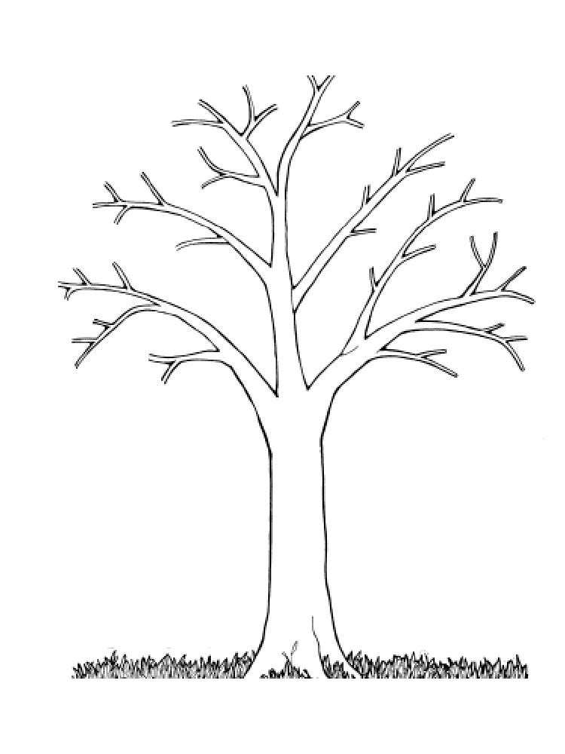

|  |  |  |  |  |  |  |
| --- | --- | --- | --- | --- | --- | --- |
| **+** | **+** | **+** | **+** | **+** | **+** | **+** |
| **-** | **-** | **-** | **-** | **-** | **-** | **-** |
| **=** | **=** | **=** | **=** | **=** | **=** | **=** |
| **1** | **1** | **1** | **1** | **1** | **1** | **1** |
| **2** | **2** | **2** | **2** | **2** | **2** | **2** |
| **>** | **<** | **>** | **<** | **>** | **<** | **>** |

